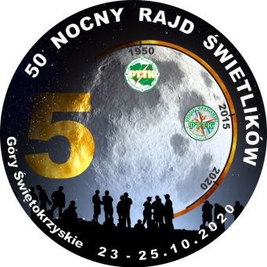
Karta zgłoszeniowa
L Nocny Rajd „Świetlików”

Nazwa grupy: ……………………………………………………… Numer grupy: ………………
Tu wpisz  prowadzącego | lp | imię  i  nazwisko | adres  zamieszkania  (z kodem pocztowym) | rok  urodzenia | adres  mailowy | numer  telefon  komórkowego | obiad M/B  M – mięsny  B – bezmięsny
 | 1.
 | 2.
 | 3.
 | 4.
 | 5.
 | 6.

Administratorem danych osobowych jest Oddział Warszawski PTTK z siedzibą w Warszawie przy ul. Skarbka z Gór 21d/7, 03-287 Warszawa (NIP 524-280-69-04). Powyższe dane zbierane są jedynie dla celów organizacji 50 edycji Nocnego Rajdu Świetlików. Nie będą one przetwarzane do innych celów ani udostępniane osobom i podmiotom trzecim.

